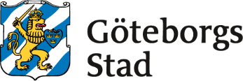

Rutin för beslut om förstadagsintyg
  - Förvaltningen för funktionsstöd

Göteborgs Stads styrsystem  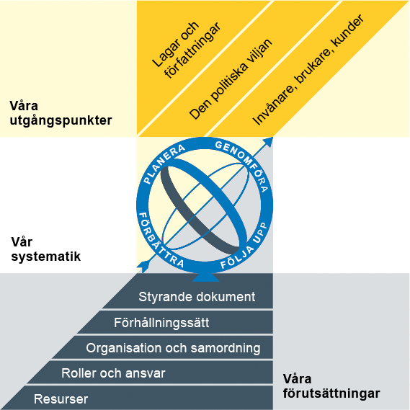  Utgångspunkterna för styrningen av Göteborgs Stad är lagar och författningar, den politiska viljan och stadens invånare, brukare och kunder. För att förverkliga utgångspunkterna behövs förutsättningar av olika slag. Stadens politiker har möjlighet att genom styrande dokument beskriva hur de vill realisera den politiska viljan. Inom Göteborgs Stad gäller de styrande dokument som antas av kommunfullmäktige och kommunstyrelsen. Därutöver fastställer nämnder och bolagsstyrelser egna styrande dokument för sin egen verksamhet. Kommunfullmäktiges budget är det övergripande och överordnade styrande dokumentet för Göteborgs Stads nämnder och bolagsstyrelser. | Om Göteborgs Stads styrande dokument  Göteborgs Stads styrande dokument är våra förutsättningar för att vi ska göra rätt saker på rätt sätt. De anger vad nämnder/styrelser och förvaltningar/bolag ska göra, vem som ska göra det och hur det ska göras. Styrande dokument är samlingsbegreppet för dessa dokument.  Stadens grundläggande principer såsom demokratisk grundsyn, principer om mänskliga rättigheter och icke-diskriminering omsätts i praktisk verksamhet genom att de integreras i stadens ordinarie beslutsprocesser. Beredning av och beslut om styrande dokument har en stor betydelse för förverkligandet av dessa principer i stadens verksamheter.  De styrande dokumenten ska göra det tydligt både för organisationen och för invånare, brukare, kunder, leverantörer, samarbetspartners och andra intressenter vad som förväntas av förvaltningar och bolag. De styrande dokumenten ligger till grund för att utkräva ansvar när vi inte arbetar i enlighet med vad som är beslutat.
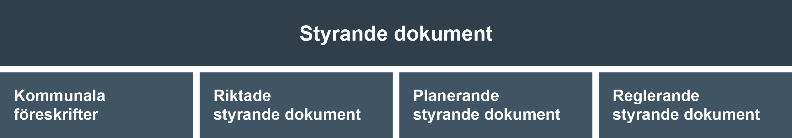

Dokumentnamn: Rutin för beslut om förstadagsintyg
Beslutad av:  AC HR | Gäller för:  Förvaltningen för funktionsstöd | Diarienummer:  [Nummer] | Datum och paragraf för beslutet:  [Text]
Dokumentsort:  Rutin | Giltighetstid:  Tillsvidare | Senast reviderad:  2026-04-13 | Dokumentansvarig:  Processledare rehabilitering

Innehåll
Inledning 3
Syftet med denna rutin 3
Vem omfattas av rutin 3
Bakgrund 3
Koppling till andra styrande dokument 3
Stödjande dokument 3
Rutin 4

Inledning

Syftet med denna rutin
Detta dokument ska stödja chefen i att agera enligt rehabiliteringsprocessens steg, säkerställa att rehabiliteringsansvaret uppfylls samt möjliggöra en saklig och välavvägd bedömning när förstadagsintyg används, på saklig grund och under en tidsbegränsad period.
I syfte att underlätta en korrekt och rättssäker hantering finns en sammanfattande checklista i slutet av dokumentet.

Vem omfattas av rutinen
Denna rutin gäller tills vidare för alla i förvaltningen för funktionsstöd.

Bakgrund
Förstadagsintyg är en arbetsrättslig möjlighet som i vissa situationer kan vara ett stöd, men som behöver användas med eftertanke. Arbetsgivarens möjlighet att begära förstadagsintyg regleras i lagen om sjuklön. Enligt Göteborgs Stads rehabiliteringsprocess ska sjukfrånvaro i första hand mötas med dialog, tidiga insatser och ett aktivt stöd från arbetsgivaren.
Arbetsgivaren har ett rehabiliteringsansvar och ska därför utreda behov av arbetsanpassning innan mer ingripande åtgärder övervägs. Förstadagsintyg är sällan en första åtgärd och bör inte uppfattas som en disciplinär markering. Upprepad korttidsfrånvaro kan ha många olika bakomliggande orsaker, såsom ohälsa, arbetsmiljöfaktorer, stress eller privata förhållanden. Om orsakerna inte uppmärksammas finns en risk att åtgärden inte får önskad effekt. I vissa situationer kan förstadagsintyg även upplevas som en ytterligare belastning för medarbetaren.
Därför är det viktigt att chefen gör en helhetsbedömning och överväger om andra insatser, exempelvis arbetsanpassning eller företagshälsovård (FHV), är mer lämpliga. Åtgärden ska alltid hanteras med respekt för medarbetarens integritet och i dialog.
Om förstadagsintyg bedöms nödvändigt ska beslutet vara tydligt motiverat, välavvägt och tidsbegränsat. Beslutet fattas av chef och ska dokumenteras samt kommuniceras tydligt till medarbetaren, inklusive syfte och tidsperiod. Insatsen behöver följas upp, se mer information under rubriken ”Uppföljning”.
Utgångspunkten är alltid att främja hållbar närvaro och ett långsiktigt arbetsliv. Förstadagsintyg ska inte ersätta rehabiliteringsarbetet eller vara en första åtgärd.

Koppling till andra styrande dokument
Göteborgs stads regler för arbetsanpassning och rehabilitering.

Stödjande dokument
Till medarbetare – Information och beslut förstadagsintyg

Rutin

Från korttidsfrånvaro till förstadagsintyg
Innan beslut om förstadagsintyg
Chefen ska ta fram frånvarostatistik och analysera om det finns ett mönster, såsom upprepad korttidsfrånvaro, frånvaro i anslutning till helg eller återkommande enstaka sjukdagar. Chefen bör också reflektera över om arbetsmiljö, arbetsbelastning eller konflikter kan vara bidragande orsaker.
Chefen genomför ett hälsosamtal med medarbetaren där medarbetaren ges möjlighet att beskriva sin situation. Samtalet bör vara sakligt, respektfullt och bygga på fakta. I samband med hälsosamtalet utreds arbetsbelastning, behov av anpassning av arbetstid och arbetsuppgifter samt eventuell kontakt med företagshälsovård eller annat stöd. Samtalet, planeringen och överenskommelser dokumenteras enligt rutin i systemstöd och följs upp löpande.
Innan chefen överväger förstadagsintyg ska följande säkerställas:
- att andra alternativ har prövats
- att åtgärden är rimlig
- att syftet är tydligt och att beslutet är tidsbegränsat.
Förstadagsintyg kan vara ett verktyg när det används på rätt sätt. Det är dock viktigt att det föregås av dialog, att eventuella arbetsmiljöutmaningar ses över och att andra stödjande insatser har prövats. Vid känd medicinsk problematik är samverkan en viktig del.

När förstadagsintyg bedöms aktuellt av chef
Förstadagsintyg är en ingripande åtgärd och ska endast användas som en del av rehabiliteringsprocessen, aldrig som första åtgärd eller som ren kontroll.
Förstadagsintyg kan övervägas vid upprepad korttidsfrånvaro, tydliga mönster i frånvaron eller när andra dialoger och insatser inte gett effekt.
Om chefen bedömer att förstadagsintyg kan vara ett alternativ ska HR-specialist kontaktas. Chefen behöver då kunna beskriva vad som framkommit i hälsosamtal, vilka insatser som har prövats och vilket resultat dessa haft.

Beställning och uppstartsmöte
Beställning av insatsen sker via FHV av en HR-specialist och uppstarten samordnas av företagssköterskor.
Ett uppstartsmöte ska ske där alla berörda deltar: medarbetare, aktuell chef, eventuellt HR-specialist samt facklig representant om medarbetaren önskar det, samt medicinsk personal från FHV. Vid mötet beskriver arbetsgivaren bakgrunden till beslutet om förstadagsintyg.
Det ska upprättas ett tidsbestämt beslut om krav på förstadagsintyg vid mötet, vilket chefen ansvarar för att ta med. FHV behöver ta del av beslutet för att dokumentera den i medarbetarens journal. Om beslutet inte upprättas på plats kan den skickas till FHV i efterhand via beställningsportal.
Vid mötet diskuteras även eventuell tid för läkarbedömning, förebyggande stödsamtal, eventuell journalrekvirering inför läkarbedömning samt alkoholblås i samband med besöket (om aktuellt).

Dokument till medarbetare
Det finns ett informationsblad som ska lämnas till medarbetaren ”Till medarbetare – Information om förstadagsintyg” samt ”Till medarbetare – beslut om förstadagsintyg” kopplat till denna rutin.

Hur får medarbetaren ett intyg?
Följande information finns också i informationsbladet ”Till medarbetare – Information om förstadagsintyg”.
Vardagar, dagtid:
Samma dag som medarbetaren blir sjuk och inte kan arbeta ringer hen till FHV Företagshälsa på växel 0770–176 110 mellan kl. 08.00–10.00. Medarbetaren uppger krav på förstadagsintyg och får en tid för bedömning samma dag.
Vardagar, vid arbete kvällstid/natt och/eller helg:
Medarbetaren kan ringa på växel 0770–176 110 så snart behov av sjukfrånvaro uppstår. Vid kvällspass ska samtal ske senast kl. 15.00 och vid nattpass senast kl. 21.00 för att få en tid för bedömning samma dag.
När medarbetaren ringer mellan kl. 17.00–21.00 på vardagar och mellan kl. 08.30–21.00 på helg används knappval 9 för att lämna röstmeddelande. Medarbetaren anger namn, personnummer och orsak till frånvaron. Därefter skickas sms eller e-post med länk till ett digitalt läkarbesök.
Vid dagtidsarbete behöver medarbetaren i regel komma till mottagningen för bedömning. Om medarbetaren inte infinner sig görs ingen bedömning, med vissa undantag exempelvis magsjuka då digitalt möte kan erbjudas.

Vad står det i intyget?
Av intyget framgår om medarbetaren bedöms som arbetsför eller inte arbetsför. Det anges även när medarbetaren beräknas kunna återgå i arbete samt om mötet varit digitalt eller fysiskt.

Vad händer med intyget sedan?
Utfärdat förstadagsintyg lämnas till medarbetaren. Det är medarbetarens ansvar att snarast informera sin chef om resultatet samt lämna in intyget.
FHV kontaktar endast arbetsgivaren i undantagsfall, exempelvis om rutinen inte kunnat följas eller om medarbetaren hänvisats vidare till annan vård.
Om intyg inte lämnas enligt överenskommelse kan frånvaron komma att bedömas som ogiltig.

Om sjuk längre än 7 dagar?
Om medarbetaren varit frånvarande i mer än 7 kalenderdagar hänvisas hen från dag 8 till ordinarie vård för bedömning, behandling och läkarintyg. Förstadagsintyg avser dag 1–7 och ersätter inte behovet av sjukintyg från dag 8.

Uppföljning
Uppföljning sker genom löpande samtal mellan chef och medarbetare för att säkerställa att intyg inkommer vid frånvaro samt följa utvecklingen av sjukfrånvaron. Uppföljningen ska även identifiera behov av ytterligare insatser.
Ett uppföljningsmöte där medarbetare, arbetsgivare och FHV medverkar rekommenderas för att bedöma om åtgärden haft avsedd effekt och om den ska fortsätta eller avslutas. Detta möte bokas vanligtvis i samband med uppstartsmötet, men tidigare avstämningar kan vara aktuella utifrån behov.
Observera att FHV gör en medicinsk bedömning vid varje enskilt tillfälle och inte en samlad bedömning av tidigare frånvaro. Vid behov kan chef initiera ett uppföljningsmöte. Du som chef behöver alltså uppmärksamma om nya mönster uppstår som behöver omhändertas.

Omprövning och avslut
Förstadagsintyg ska alltid omprövas vid avslut av beslutad period. Åtgärden avslutas om syftet har uppnåtts, om annan insats bedöms mer ändamålsenlig eller om förstadagsintyg inte ger önskad effekt.

Checklista för chef – Förstadagsintyg

Innan beslut övervägs
☐ Analysera frånvarostatistik och identifiera mönster
☐ Bedöm möjliga orsaker (arbetsmiljö, belastning, hälsa)
☐ Genomför hälsosamtal och utred behov av arbetsanpassning/stöd
☐ Andra åtgärder är prövade
☐ Åtgärderna är rimliga och välavvägda
☐ Syfte och tidsbegränsning är tydliga
☐ Dokumentera och följ upp
Inför beslut om förstadagsintyg
☐ Kontakta HR-specialist och gör en helhetsbedömning
☐ HR-specialist beställer via företagshälsovård (FHV)
☐ Boka och delta i uppstartsmöte (alla parter)
☐ Lämna skriftligt, tidsbestämt beslut till FHV
☐ Lämna informationsblad och beslut till medarbetare, säkerställ förståelse
Under pågående period
☐ Följ upp intyg vid frånvaro och ha löpande dialog
☐ Uppmärksamma förändringar och behov av stöd
☐ Delta i uppföljningsmöte vid behov
☐ Utvärdera effekt och fortsatt behov
Omprövning och avslut
☐ Ompröva vid periodens slut
☐ Avsluta eller justera insats och dokumentera

